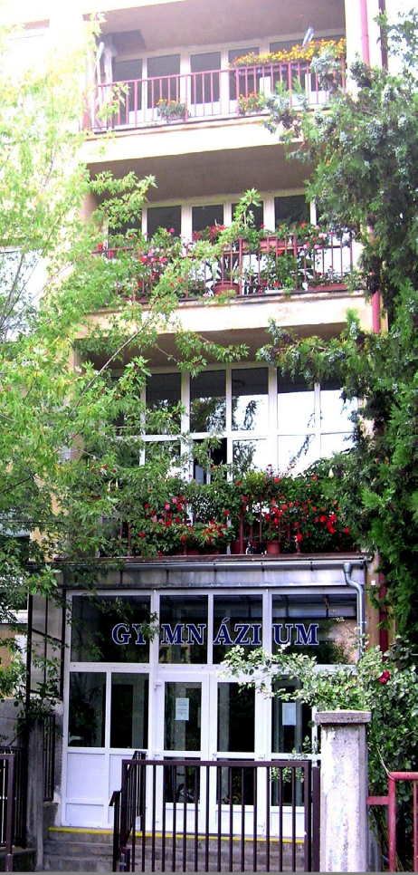
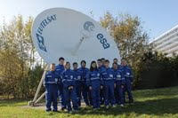

www.ghubeneho.edupage.org
ghubeneho@ghubba.edu.sk
 02/44881109, 0948939952

Zapájame sa do projektov, ktoré otvárajú študentom nové obzory:
Medzinárodná cena vojvodu z Edinburgu
Dofe – medzinárodný program, ktorý dáva mladým ľuďom šancu uspieť v živote a naučiť sa prekonávať vlastné hranice.
Židovské kultúrne centrum v Bratislave
Oboznámenie s tradíciami židovskej obce
Komparo
Nezávislé testovanie žiakov odborníkmi
Recyklohry
Formovanie vzťahu detí k životnému prostrediu.
Zelená škola
Podporuje tvorivé a kritické myslenie praktickou environmentálnou výchovou
Otvorená škola
Šport spája
Škola škole
Environmentálna výchova v bádateľsky orientovaných projektoch
Planet lover
Environmentálne zamerané aktivity s trvalo udržateľným zámerom

Realizujeme záujmové krúžky, predmetové olympiády, literárne, jazykové a výtvarné súťaže, súťaže z matematiky, informatiky a fyziky. Pohybové aktivity našich žiakov podporujeme organizovaním športových súťaží.

Neoddeliteľnou súčasťou vyučovania sú rôzne kultúrne podujatia (divadelné predstavenia aj v anglickom jazyku, výstavy v Slovenskej národnej galérii, besedy so spisovateľmi), exkurzie a výlety (domáce a zahraničné), vzdelávacie aktivity (Vedecká cukráreň, každoročný festival EKOTOPFILM) ...
Ponúkame viac ako klasické vzdelávanie

Gymnázium s
50 – ročnou tradíciou
Gymnázium
Hubeného 23
Bratislava
Úspechy našich študentov
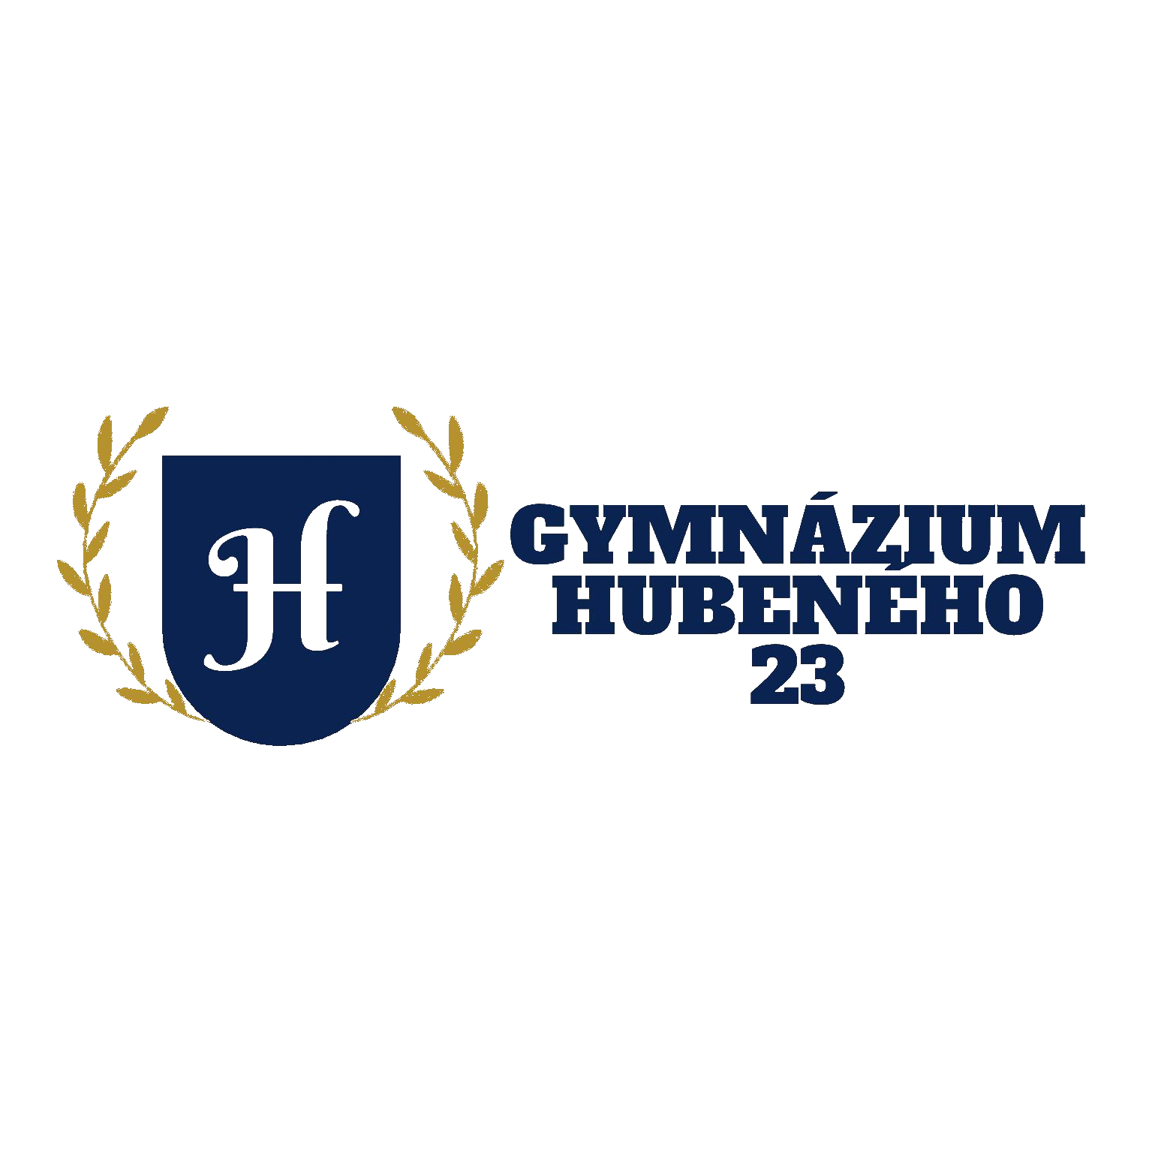

Sú pravidelne zverejňované na stránke našej školy:

https://ghubeneho.edupage.org/contact/

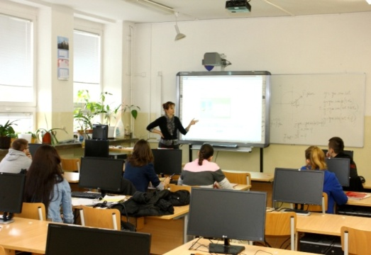
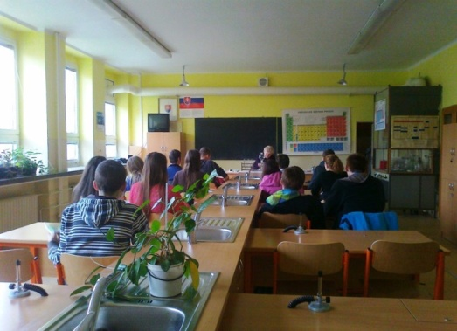
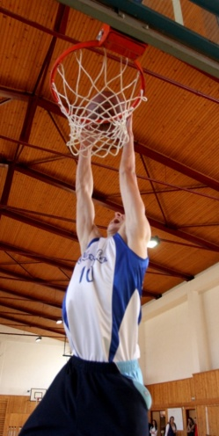
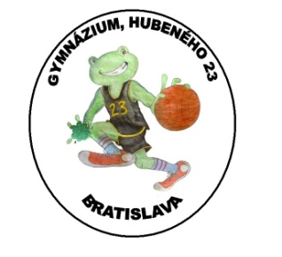

Gymnázium, Hubeného 23, Bratislava

História gymnázia v skratke
Gymnázium na Hubeného ulici 23 v Bratislave vzniklo 1. septembra 1972 a už od začiatku sa zaradilo medzi popredné štátne gymnáziá v bratislavskom regióne. Škola vychovala mnoho študentov, ktorým poskytla stredoškolské vzdelanie, prípravu na vysokoškolské štúdium a neoceniteľnú prípravu na bežný život. Množstvo jej študentov sa stalo významnými osobnosťami v oblasti školstva, vedy, techniky , kultúry a športu doma ale aj v zahraničí. Študijný program bol od 1.septembra 1976 rozšírený a bola otvorená prvá trieda so zameraním na basketbal.
1. septembra 1994 sa prvýkrát otvorila trieda osemročného štúdia so zameraním na cudzie jazyky s cieľom podporiť nadané a kreatívne deti.
Kvalita vzdelávania sa prejavuje v prijatí našich absolventov na vysoké školy, úspešnosť prijatia sa dlhodobo pohybuje na úrovni 98 %. Škola ponúka rôzne mimoškolské aktivity – záujmové krúžky. Pre športovo nadaných žiakov máme k dispozícii 2 telocvične a viacúčelové vonkajšie ihrisko ako aj posilňovňu. Naši žiaci sa pravidelne umiestňujú na prvých miestach v celoslovenských športových súťažiach.

Vybavenie školy – predpoklad úspešného vzdelávania
Efektívnosť vyučovacieho procesu podporuje veľmi dobré priestorové a materiálno-technické vybavenie. K dispozícii máme 26 učební, 12 odborných učební, laboratóriá chémie, biológie, fyziky, 3 laboratóriá výpočtovej techniky, 6 jazykových učební na skupinové vyučovanie, 3 multimediálne učebne, 2 telocvične, posilňovňu. Žiaci majú k dispozícii interaktívne tabule, dataprojektory, internet v každej triede, tablety a kvalitné softvérové vybavenie pre vyučovanie.
Súčasťou našej školy je aj školská jedáleň, v ktorej sa denne pripravuje druhovo pestrá strava doplnená zeleninovými šalátmi, ovocím alebo koláčmi. V posledných rokoch je ponuka rozšírená o desiate.

Formy štúdia – šanca pre každého
1.septembra 2019 sme otvorili prvýkrát 1 triedu päťročného bilingválneho štúdia s druhým vyučovacím jazykom anglickým. Podľa Školského vzdelávacieho programu ponúkame výučbu 2 cudzích jazykov - anglického jazyka ako prvého cudzieho jazyka a nemeckého/ francúzskeho jazyka ako druhého cudzieho jazyka a zároveň podporujeme vyučovanie prírodovedných predmetov.

